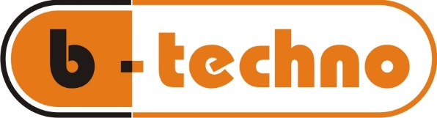
ООО "Би-Техно"

107370, Москва, Открытое шоссе, д. 12, стр. 3
тел.(499) 167-00-01, тел./факс:(499) 168-24-10
www.b-techno.ru; е-mail: info@b-techno.ru

Коммерческое предложение

ООО «Би-Техно» готово осуществить поставку следующего оборудования:

№ п/п | Наименование оборудования | Цена, руб., с НДС
 | Филетировочная машина ФМ-40 (Россия) для лососёвых пород рыб
* Товар – сертифицирован.

График финансирования:
- 50 % - предоплата;
- 50 % - по факту уведомления о готовности к отгрузке.

Срок изготовления:
- около 6 недель с момента поступления предоплаты.

Пуско-наладочные работы: не требуются

Описание оборудования
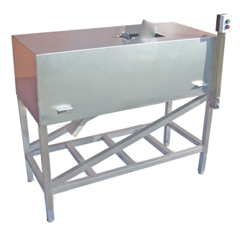
Филетировочная машина для лососевых ФМ-40

Страна производитель: Россия.
Машина для получения одинарных филе лососевых пород с кожей путем одновременной вырезки хребтовых костей, реберных костей и плавников.

Выполняемые операции:
- Вырезка хребтовых костей.
- Вырезка реберных костей.
- Удаление плавников, расположенных хребтовой кости.

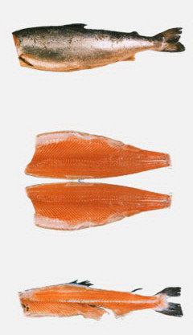
Процесс работы:
- Оператор направляет потрошеную и обезглавленную рыбу в приемный механизм.
- Запатентованный механизм отделяет кости, плавники от филе.
- Филе падает в контейнер для готовой продукции.
- Кости падают в контейнер для отходов.

Рекомендуемые виды рыб для переработки:
- горбуша, кета и другие лососевые породы рыб. Обеспечена обработка разных видов рыбы в свежем, размороженном или соленом виде.

Особенности:
- 800-1000 рыб/час - высокая производительность;
- Выход филе горбуша, кета: 65-68% от потрошеной с головой рыбы - высокий % выхода продукции и минимум отходов;
- Выход филе горбуша, кета: 78-80 % от потрошеной без головы рыбы1 оператор - значительное сокращение рабочего персонала;
- 1 оператор - значительное сокращение рабочего персонала;
- заменяет 20 рабочих;
- применение дисковых ножей - гладкий, ровный и экономичный рез;
- дисковые ножи из высокопрочной стали обеспечивают долгую работу без заточки;
- проста в эксплуатации - персоналу не требуются специальные навыки, обучение за 1 час;
- надежна и долговечна - минимальное количество движущихся деталей и отсутствие электронных компонентов;
- соответствует гигиеническим нормам - конструкция полностью из нержавеющей стали;
- конструкция машины обеспечивает удобную мойку.

Краткие технические характеристики:
Длина, мм: 1450
Ширина, мм: 750
Высота, мм: 1200
Вес, кг: 175
Мощность электродвигателей: 3 кВт; 380 В
Производительность, рыб/час: 800-100
Расход воды, литров/час: 150-200

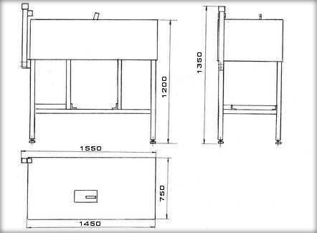

Ссылка на видео:
https://youtu.be/BEoG9hBMwtc

С уважением,
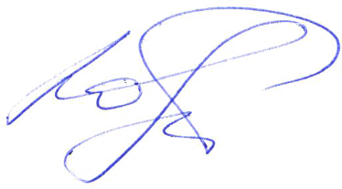
Генеральный директор
ООО «Би-Техно»
Бочкова Ю.Р.

